社團法人中華鋪面工程學會

【道路施工監造及現場管理人員認證訓練班】108HA05

招生簡章

中 華 民 國 108 年 6 月
道路施工監造及現場管理人員認證訓練班招生簡章
- 目的：桃園市政府為提升管線挖掘施工品質及加強施工自主管理，辦理本認證訓練課程。
- 主管機關：桃園市政府工務局。
- 主辦機關：社團法人中華鋪面工程學會。
- 講習對象類別及參訓人員資格：
- 管線單位及所屬監造廠商派駐現場之監工人員。
- 管線單位所屬道路挖掘之施工廠商現場管理人員。
- 管線單位派駐本市道管資訊中心人員。
- 報名資格：單位推薦或個人名義參加。
- 報名文件：「報名表」及｢1年內1吋證件光面照3張｣。
- 報名費用：每人新臺幣參仟玖佰元整。
- 培訓名額：每堂課約100人。
- 訓練地點：中央大學 土木系工程一館E-135教室
(桃園市中壢區中大路300號)
- 課程及時數：課程總計17小時。
- 各訓練班上課地點、日期及報名時間：校內全面禁菸，敬請配合。
班別 | 上課日期 | 網路報名系統 | 報名起訖時間
108HA05 | 1080627(四)  1080628(五) | https://ppt.cc/fULKkx | 即日起至6/25或額滿為止
- 出勤考核：
- 受訓期間，參訓人員務必隨身攜帶身分證件以便查驗，每堂課點名一次，點名未到及代簽名者，視為缺課。
- 每堂上課後遲到20分鐘以內者，視為缺課0.3小時，扣總成績0.3分。
- 每堂上課後遲到20分鐘以上者，視為缺課1小時，扣總成績1分。
- 受訓期間缺課總時數不得超過4小時；如係病假、近親喪假、天災或其他不可抗力之因素，經檢附證明文件並辦妥請假手續者得不計入缺課扣分。
- 缺課或請假超過四小時者，不得參加期末測驗，且總成績以零分計算，惟屬辦妥請假手續者，得向本單位辦理保留受訓資格參與後續期別訓練課程進行全程補訓，補訓應於半年內完成，並以一次為限。
- 成績考核：
- 總成績以出勤考核成績加期末測驗成績合併計算之，總成績、出勤考核成績及期末測驗成績滿分均為100分。
- 成績比重：出勤考核佔20%，期末綜合測驗佔80%，核計總成績。
- 及格分數：總成績為70分以上。
- 總成績計算至小數點第一位，小數點第二位四捨五入。
- 未參加期末測驗者，期末測驗成績以零分計算。
- 總成績未達70分者得參加期末測驗補考，並依下列方式辦理：
      - 補考以一次為限。
      - 補考日期及地點另行通知。
      - 補考應於結訓後半年內完成，無故缺考或未於結訓後半年內完成補考者，喪失補考資格，但情形特殊，報經主管機關核准者，不在此限。
      - 經補考及格者，總成績以70分計算。
- 結業證書及識別證核發：參與本認證訓練課程期滿，且無下列情事之一者，主管機關予以核發「結業證書」及「道路施工監造及現場管理人員識別證」，本認證有效期間為三年，認證有效期間屆滿前須完成回訓，回訓合格後認證有效期間依回訓合格日再起算三年。
- 缺課總時數超過4小時。
- 冒名頂替上課。
- 受訓資格不符規定且證明文件不實。
- 總成績未達70分。
- 經補考總成績仍未達70分。
- 喪失補考資格者。
- 結業證書及識別證補發：證書及識別證毀損或遺失得申請換補發，請填妥「換補發申請書」，郵寄本單位並繳交換補發工本費，每項證件新臺幣300元整。由本單位函文至桃園市政府辦理換補發手續。
- 網路報名須知：
- 請登入網路報名系統填寫報名資料傳送後，系統即回覆「線上報名自動通知信函」至聯絡人電子郵件信箱列印報名表並於”管線單位或施工廠商用印欄位”蓋單位戳章連同照片(1年內1吋證件光面照3張)掛號郵寄至32001桃園市中壢區中大路300號土木系品保中心 道路訓練班收。報名諮詢服務電話： (03)4227151#34081 包小姐。
- 各項證件如有不符規定或偽造、假借、塗改等情事，應自負法律責任。且一經查明即取消其於本職訓課程所有之資格認定（包括受訓資格、領證資格、換證資格等），並不予退費。
- 對已完成報名手續之學員，如因該梯（期）學員未達開班人數，將協調其轉班或退回全額學費。
- 繳費方式：繳費資訊（約上課前7天）以電子郵件方式寄至貴單位聯絡人電子郵件信箱。
方式1：ATM匯款，請匯款完成後，請務必E-mail告知匯款日期、參訓單位名稱、金額、匯款帳號後5碼以利銷帳處理。
方式2：開立即期支票(抬頭：社團法人中華鋪面工程學會)限掛郵寄本單位。
十四、注意事項：
（一）請務必於各梯次報名截止日前寄達「單位報名表」正本及參訓人員1年內1吋證件光面照3張，逾時未收到相關資料者、未完成繳費者、或照片大小不符者，將不予安排訓練名額。
（二）完成註冊手續之學員，本單位將於開課前2天電子郵件方式寄發上課提醒通知予聯絡人及參訓學員。
（三）學員自報名繳費後至實際上課日前退學者，退還已繳參訓費用之九成。自實際上課之日算起未逾全期三分之一者退還已繳參訓費用之半數。在班時間已逾全期三分之一者，不予退還。
（四）結訓成績查詢：課程結束後1週，本單位會以電子郵件方式通知聯絡人及參訓學員亦可自行至本單位網站（http://central-civil.wixsite.com/central-civil）｢公告｣「桃園道路班成績查詢」。
（五）簡章及報名表、教材及相關資料請至下列網站：
- 本單位網站(http://central-civil.wixsite.com/central-civil/copy-of-106)
- 桃園市政府工務局網站(http://pwb.tycg.gov.tw/home.jsp?id=77&parentpath=0,66)/「最新消息」/「道路施工監造及現場管理人員認證訓練班」
十五、上課地點與交通方式：
中央大學 土木系工程一館E-135教室
(桃園市中壢區中大路300號)
- 火車
台鐵中壢站下車，前站出站後轉乘市區公車或計程車（車程20~30分鐘）抵達本校。請參閱市區公車搭乘說明。
- 高鐵
高鐵桃園站下車，出站後於公車站8號月台搭乘132、172市區公車直達中央大學（約每小時1班，車程15~20分鐘），或搭乘往中壢方向公車（至市區公車總站轉搭往本校公車)、計程車或自行開車抵達本校。

132、172市區公車往返本校及高鐵桃園站，路線圖及發車時刻表請參閱市區公車搭乘說明。

自高鐵桃園站前往中壢市區公車總站，請搭乘高鐵快捷公車、中壢客運170、桃園客運206、桃園客運171、桃園客運5087、桃園客運5089公車。發車時刻表及車資請以客運公司公告為準。

自行開車者，請由高鐵南路出站後，行駛台31號（高鐵橋下）直至中正路（112縣道）左轉，直至中大路右轉抵達本校，車程15~20分鐘。
- 國道客運
中壢有兩處主要上下車站和服務處，惟各家客運公司服務或聯營據點不同，搭乘前請先行查閱。
國道客運9025部分班次繞經本校，請見國道客運9025路線圖及時刻表。
台鐵中壢站下車，前站出站後轉乘市區公車或計程車（車程20~30分鐘）抵達本校。請參閱市區公車搭乘說明。
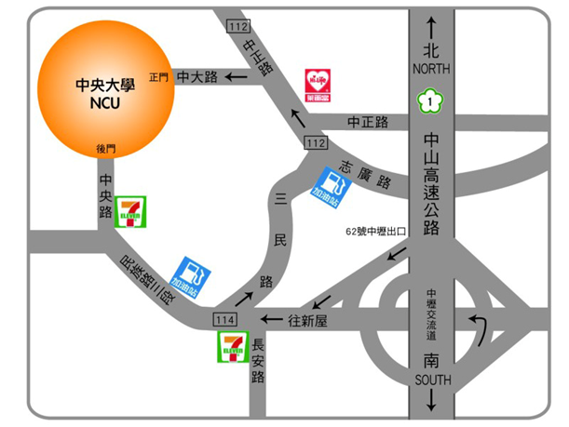
中央大學 交通路線圖
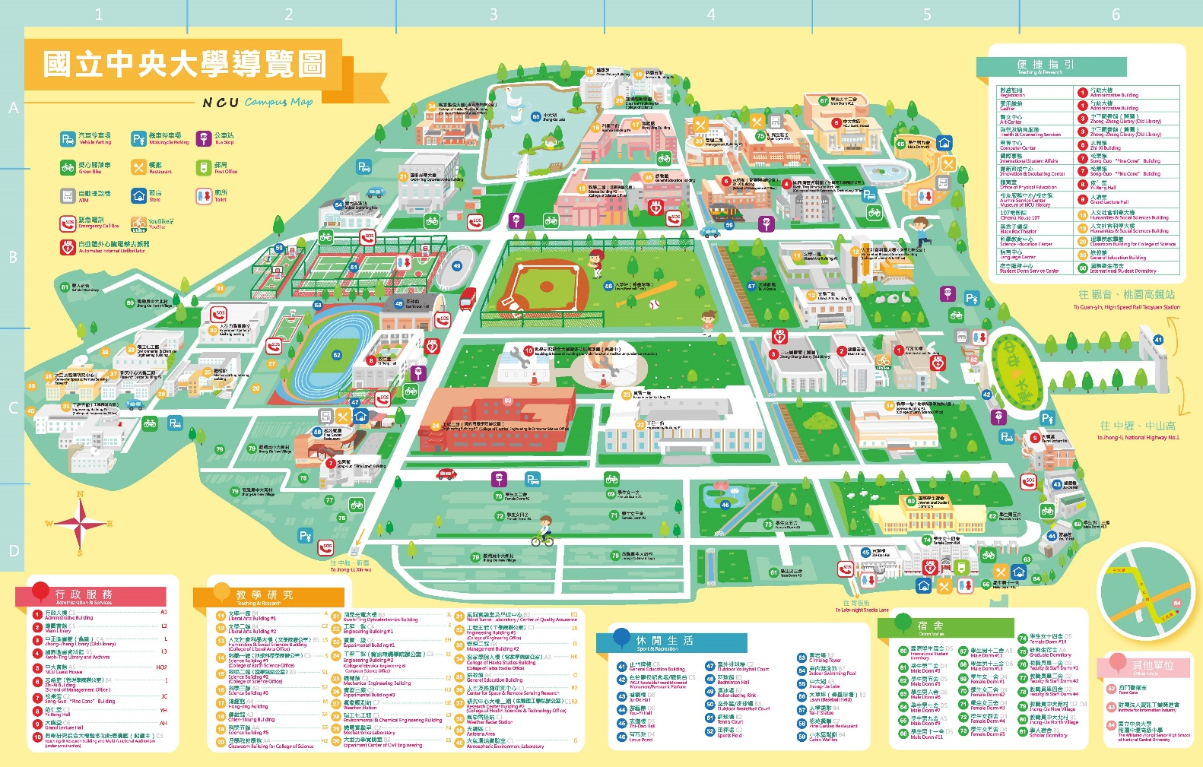
中央大學 校內平面圖

桃園市道路施工監造及現場管理人員認證訓練班
108HA05期課程表
時間 |  | 課程名稱 | 時數 | 講師
6/27  (四) | 08:10~08:30 | 報 到
 | 08:30~09:00 | 開訓典禮 |  | 國立中央大學  林榮譽教授志棟
 | 09:00~10:00 | 各縣市道路施工監造及現場管理人員認證訓練規定與課程介紹 | 1 | 桃園市政府工務局  工程施工科  張正工程司炳坤
 | 10:00~12:00 | 職業安全衛生管理及交通  維持作業規定 | 2 | 桃園市政府交通局  魏科長光譽
 | 12:00~13:00 | 午 休
 | 13:00~15:00 | 道路損壞修補與修復新工法及  鋪面復舊品質管理 | 2 | 國立中央大學  林榮譽教授志棟
 | 15:00~17:00 | 各縣市道路施工規定及施工規範 | 2 | 桃園市政府工務局退休  周主秘彥士
 | 17:00~18:00 | 各縣市管線測量與  3D管線圖資建置 | 1 | 國立中央大學  何博士旻哲
6/28  (五) | 08:30~11:30 | 道路施工標準流程與品質管理 | 3 | 桃園市政府養護工程處  陳處長聖義
 | 11:30~12:30 | 午 休
 | 14:30~16:30 | 各縣市智慧手機APP  通報系統與應用 | 2 | 桃園市政府工務局養護工程處道路挖掘管理暨資訊聯合服務中心  何主任順華
 | 14:30~16:30 | 工程倫理與法律案例解析 | 2 | 桃園市政府新工處  許總工程司維庭
 | 16:30~17:30 | 道路管線事故緊急應變處理 | 1 | 桃園市政府新工處  許總工程司維庭
 | 17:30~18:30 | 考 試 | 1 | 何博士旻哲及助教群

